

**INSTITUCION EDUCATIVA SAN SEBASTIAN**

**GRADO 11A**

PLAN DE NEGOCIOS

Builders coffee (constructores de café)

FECHA DE PREPARACIÓN

25/03/2025

CONTACTO

* Jesús David calderón Alfaro
* Correo DE La Empresa
* 3209330087
* Calle 11B #11A-19

Contenido

RESUMEN EJECUTIVO 2

ESTRUCTURA ORGANIZACIONAL 3

VISION GENERAL DE LA EMPRESA 4

PRODUCTOS Y SERVICIO (técnicos) 4

ANÁLISIS COMPETITIVO Y DE MERCADO (Marketing) 6

PLAN OPERATIVO Y FINANCIERO 8

PROCESO DE ELABORACIÓN DEL PRODUCTO (TÉCNICOS) 9

# 

# RESUMEN EJECUTIVO

Builders Coffee fue fundada en el presente año (2025) en la I.E San Sebastián por nosotros, un grupo de potenciales ingenieros como parte de un proyecto académico que nos permitirá aprobar el año académico, nuestra misión es ofrecer soluciones innovadoras y sostenibles para el procesamiento del café, ayudando a los agricultores a mejorar la calidad de su producto. Como propósito buscamos Proporcionar soluciones innovadoras y sostenibles para el procesamiento del café en nuestra comunidad, apoyando a los agricultores de la I.E. San Sebastián a mejorar la calidad de su producción como parte de nuestro proyecto escolar.

Nuestra misión es brindar maquinaria innovadora y eficiente para el procesamiento del café en nuestra comunidad, ayudando a los productores locales a mejorar la calidad de su café y hacer más eficientes sus procesos, apoyando así el desarrollo sostenible de la industria cafetera en nuestra región. Por último, nuestra Visión se centra en ser reconocidos en nuestra comunidad por ofrecer soluciones tecnológicas para el procesamiento de café, comprometidos con la calidad y el apoyo a los agricultores.

# ESTRUCTURA ORGANIZACIONAL



**Gerente:** supervisa la producción y el equipo, gestiona relaciones, presupuesto y costos, fomentando la innovación y asegura el cumplimiento normativo.

**Administrador**: gestiona finanzas, recursos humanos y contabiliza procesos.

**Técnicos**: mantenimiento, reparación e instalación de maquinaria, con soporte técnico y registros de intervenciones.

**Markerting**: investiga el mercado, desarrolla estrategias de mercadeo, gestiona la imagen de la marca y evalúa campañas para atraer potenciales clientes y crecer.

# VISION GENERAL DE LA EMPRESA

* Sector: Tecnología y maquinaria para el procesamiento de café.

Características generales del sector:

- Innovación constante: El sector de la maquinaria para el procesamiento de café está en constante evolución, con un enfoque en la eficiencia y la sostenibilidad.

- Demanda creciente: La demanda de café de alta calidad y sostenible está en aumento, impulsando la necesidad de soluciones tecnológicas efectivas.

- Relación con la agricultura: Este sector está estrechamente vinculado a la agricultura, especialmente a los productores de café, lo que requiere una comprensión profunda de sus necesidades.

* Oportunidades:

- Crecimiento internacional: Builders Coffee tiene la oportunidad de expandirse más allá de Colombia, aprovechando el interés global por el café especial y sostenible.

- Mercado emergente: La creciente preocupación por la sostenibilidad y la calidad del café crea un mercado emergente para tecnologías que mejoren los procesos productivos.

- Alianzas estratégicas: Posibilidad de establecer alianzas con organizaciones agrícolas y cooperativas para aumentar su alcance y fortalecer su propuesta de valor.

* Riesgos y barreras de entrada:

- Competencia intensa: El sector cuenta con competidores establecidos que ofrecen soluciones similares, lo que puede dificultar la penetración en el mercado.

- Inversiones iniciales elevadas: La inversión en tecnología avanzada puede ser alta, lo que representa una barrera para nuevos entrantes.

* Ámbito geográfico: Builders Coffee se centra inicialmente en Colombia, específicamente en regiones cafetaleras donde hay una alta concentración de productores. A medida que crezca, podrá explorar mercados más grandes.
* Nombre, logo y eslogan:

Builders coffee – “De la cereza a la taza, la perfección en cada proceso”

* Redes Sociales, página Web

1. Facebook: **Builders Coffee**
2. Instagram: **@builderscoffee**
3. TikTok: **Builderscoffee_**
4. Página web: **builderscoffee.com**

# 

# PRODUCTOS Y SERVICIO



* Este producto lo desarrollamos con el propósito de optimizar el proceso de secado del café, garantizando la calidad del producto final y mejorando la eficiencia operativa para los caficultores. Buscamos proporcionar una solución sostenible que permita a los productores concentrarse en su labor principal, mientras se asegura un secado controlado y uniforme.
* La problemática que enfrentan los caficultores radica en la dificultad de lograr un secado adecuado y uniforme de los granos de café. Los métodos tradicionales, que dependen en gran medida de la intervención manual y condiciones climáticas variables, pueden resultar en un secado inconsistente, lo que afecta negativamente la calidad del café. Además, estos métodos son laboriosos y requieren una inversión significativa en mano de obra y recursos. Esto no solo incrementa los costos operativos, sino que también pone en riesgo la autenticidad y el valor del producto en un mercado competitivo.

**Funcionalidad**:

La solución que ofrecemos es un secadero automático de café, diseñado para generar su propio calor y crear un ambiente óptimo para el secado. Esto permite a los caficultores realizar el proceso sin intervención manual, ahorrando tiempo y esfuerzo.

**Características principales:**

1. Tecnología Autónoma: Generación de calor interna para un secado eficiente.

2. Sistema Automático: Casi 100% automatizado, minimizando la necesidad de mano de obra.

3. Sensores Integrados: Monitoreo constante de temperatura y humedad para condiciones ideales.

4. Diseño Sostenible: Prácticas amigables con el medio ambiente y reducción del uso de recursos.

**Proceso de funcionamiento:**

1. Carga de Granos: Los granos de café se cargan en el secadero.

2. Configuración Inicial: Se ajustan los parámetros deseados (temperatura y humedad) a través del panel digital.

3. Iniciación del Secado: El sistema activa automáticamente el proceso generando calor interno.

4. Monitoreo Continuo: Los sensores controlan las condiciones dentro del secadero y ajustan automáticamente la temperatura y humedad según sea necesario.

5. Finalización del Proceso: Una vez alcanzadas las condiciones óptimas, se detiene automáticamente el proceso y se avisa al usuario.

**Propuesta de valor única:**

El valor agregado que ofrece COFFEE BUILDERS radica en su capacidad para automatizar casi por completo el proceso de secado, lo cual reduce significativamente los costos operativos y la dependencia de mano de obra. A diferencia de los métodos tradicionales, nuestro sistema asegura un secado uniforme y controlado, mejorando así la calidad del café al minimizar defectos.

Además, nuestro enfoque sostenible ayuda a los caficultores a cumplir con las normativas ambientales actuales, aumentando así su competitividad en el mercado.

# ANÁLISIS COMPETITIVO Y DE MERCADO

* **Estudio De Mercado**

1. Población de La Plata

- Caficultores: Mejorarán su producción y calidad del café, lo que aumentará sus ingresos.

2. Población del Huila

- *Productores de café*: Tendrán acceso a mejores herramientas de secado, lo que les permitirá competir mejor en el mercado.

3. Sector Residencial

- Familias cafeteras: Aumentarán sus ingresos y podrán mejorar su calidad de vida.

4. Sector Comercial y Empresarial

- Tiendas y empresas de café: Obtendrán un producto de mejor calidad, atrayendo más clientes y aumentando sus ventas.

5. Sector Educativo

- Estudiantes: Podrán aprender sobre prácticas agrícolas sostenibles, mejorando su educación y oportunidades futuras.

6. Sector Industrial

- Fábricas de café: Mejorarán su eficiencia al trabajar con granos de mejor calidad, lo que optimiza su producción.

* **Impactos Del Producto**

**1. Impacto Ambiental**

- Beneficios Ambientales:

- Implementación de prácticas sostenibles en el secado del café, lo que reduce el uso de recursos naturales.

- Fomento de la conciencia ambiental entre los caficultores, promoviendo técnicas que minimicen el desperdicio y preserven el ecosistema local.

- Posible reducción de la huella de carbono al utilizar tecnologías más limpias y eficientes.

- Costes Ambientales:

- Necesidad de evaluar el impacto en el uso de energía y agua para asegurar que no se incremente la presión sobre los recursos locales.

**2. Impacto Social**

- Transformación Positiva:

- Mejora en la calidad de vida de los caficultores, quienes verán un aumento en sus ingresos y estabilidad económica.

- Creación de empleo en el sector agrícola y servicios relacionados, lo que contribuye al desarrollo económico local.

- Fortalecimiento de la comunidad a través de iniciativas colaborativas y programas educativos sobre prácticas sostenibles.

- Contribución a Problemas Sociales:

- Ayuda a combatir la pobreza rural al generar más oportunidades económicas y acceso a recursos.

- Promoción de la equidad social al involucrar a diferentes grupos en el proceso productivo, incluyendo mujeres y jóvenes.

**3. Impacto Tecnológico**

- Avances Tecnológicos:

- Introducción de nuevas tecnologías para el secado del café que mejoran la eficiencia y calidad del producto final.

- Capacitación a los caficultores en el uso de estas tecnologías, lo que eleva su nivel técnico y competitivo.

- Innovación:

- Fomento de la investigación y desarrollo en técnicas agrícolas sostenibles, lo que puede abrir nuevas oportunidades en el mercado.

- Potencial para implementar sistemas digitales que conecten a los productores con compradores, mejorando su acceso al mercado.

# 

# PLAN OPERATIVO Y FINANCIERO

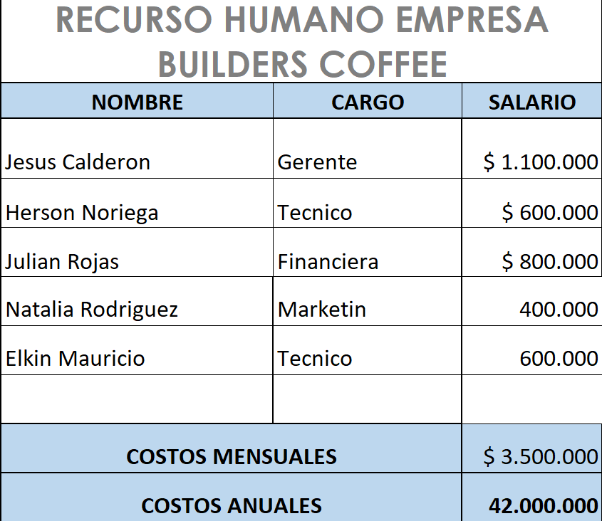

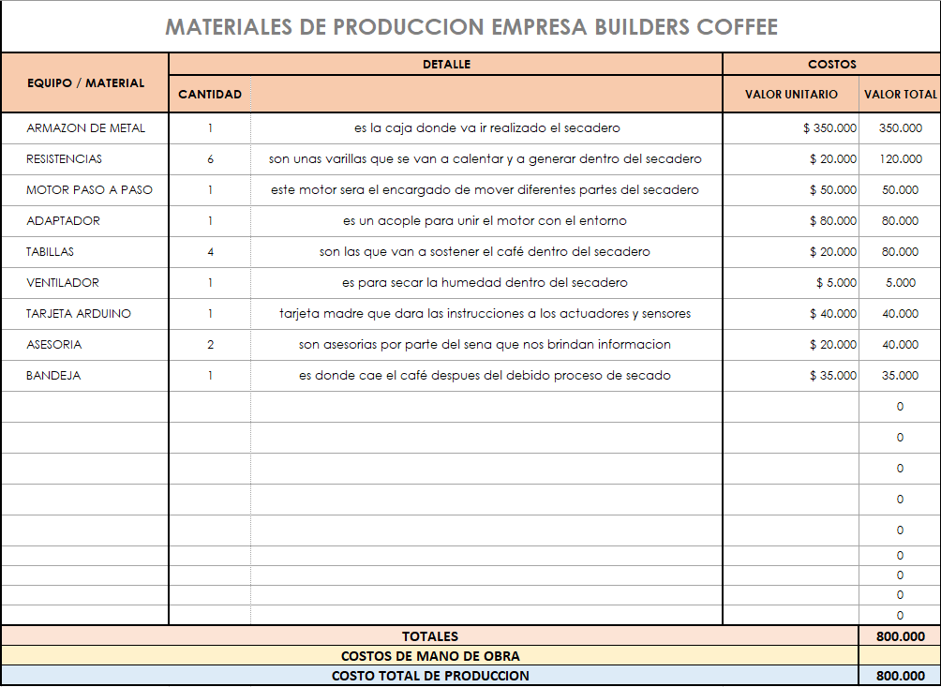

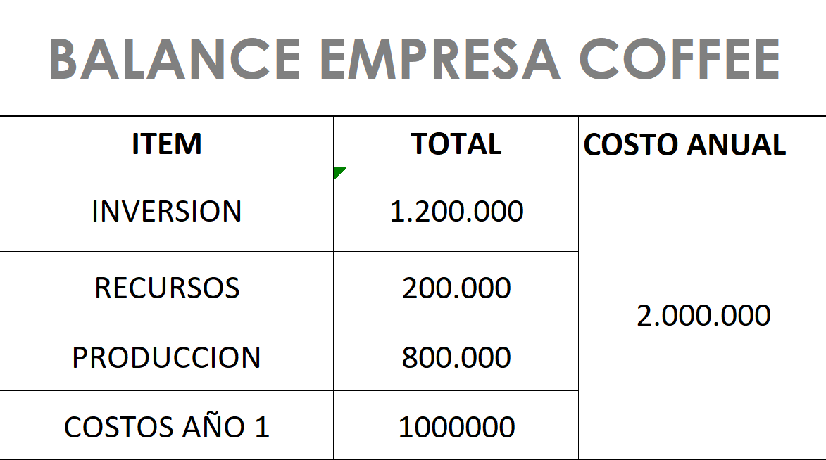

# 

# PROCESO DE ELABORACIÓN DEL PRODUCTO

**1. Planificación Detallada del Proyecto:** Definir los materiales y las cantidades estimadas necesarias para la construcción y operación eficiente del secadero, así como la elaboración de un plano detallado y optimizado que garantice su funcionalidad.

**2. Edificación de la Estructura Principal y Cámaras de Secado:** Con la base lista, empezamos a construir el esqueleto delo secadero. El diseño será una **estructura sólida de metal**. Dentro, se crearán las **cámaras de secado**, asegurando que estén perfectamente aisladas para que el calor no se escape. También se instalan los **sistemas de ventilación** y las tolvas para una carga y descarga de café sencilla y eficiente.

**3. Implementación del Sistema de Calentamiento y Ventilación:** Instalada la **fuente de calor** y los **ventiladores** que moverán el aire caliente, se asegura que el aire circule de forma uniforme por todo el café, garantizando un secado consistente.

**4. Instalación del Sistema de Automatización Inteligente:** se ubican los **sensores de humedad y temperatura** estratégicamente dentro de las cámaras. Estos se conectarán a un **sistema de control programable (Arduino)** que, como un cerebro, ajustará automáticamente la temperatura y el flujo de aire. Esto significa que el secadero trabajará por sí solo, optimizando el proceso de secado sin necesidad de supervisión constante.

**5. Calibración, Pruebas y Arranque Final:** Con todo instalado, se hace una **calibración minuciosa** de cada sensor y componente. Realizando **pruebas exhaustivas** con pequeñas cantidades de café para asegurar que todo funcione a la perfección y que el secado sea ideal. Una vez confirmado que el secadero opera con la máxima eficiencia, la **puesta en marcha oficial es un hecho**, dejándolo listo para producir café de alta calidad.